03.06.2020 r.
Temat: Mnożenie i dzielenie liczb całkowitych.
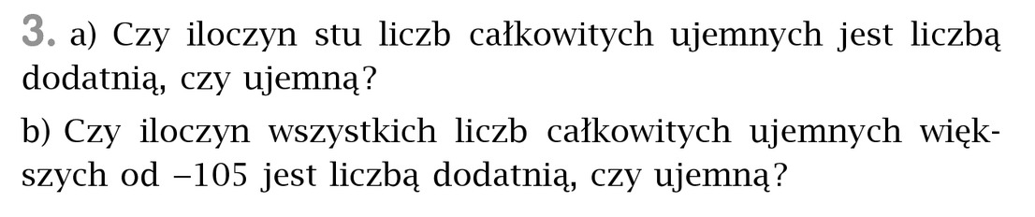
Aby obliczy średnią arytmetyczną należy dodać wszystkie liczby, wynik dodawania podzielić przez ilość liczb. Wszystkie liczby bierzecie pod uwagę i dodajecie.
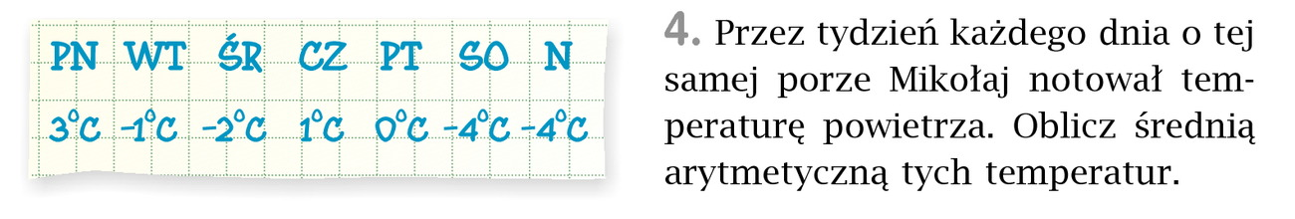
Pamiętaj o kolejności działań!!!!!!
Przypominam, że w czwartek powtórzenie i będzie kartkówka, a w piątek praca klasowa z liczb całkowitych!
Wykonane zadania przesyłacie do mnie na maila dzisiaj do 16.00.

